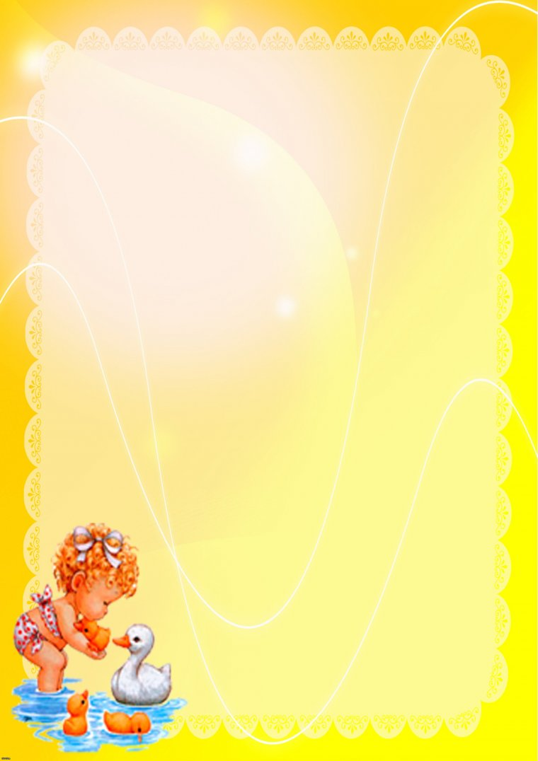
«Пусть всегда будет солнце»
история гимна человеческому счастью
«Солнечный круг, небо вокруг…»— эти слова несколько поколений россиян впервые услышали в раннем детстве и разучивали на музыкальных занятиях в детском саду. Простая, запоминающаяся мелодия Аркадия Островского и понятный даже трехлетнему малышу текст Льва Ошанина сделали песню невероятно популярной.
Между тем мало какая советская песня имеет столь же необычную историю.
В 1928 году советскому мальчику Косте Баранникову исполнилось четыре года. Однажды мама объясняла ему смысл слова «всегда», после чего ребенок придумал стишок:
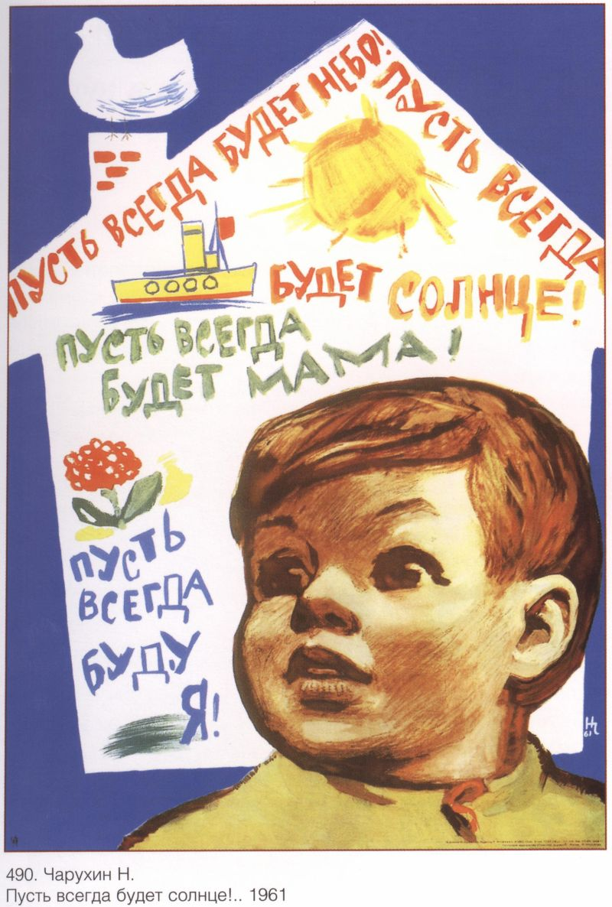
Пусть всегда будет солнце,
Пусть всегда будет небо,
Пусть всегда будет мама,
Пусть всегда буду я.
Через год, в 1929-м, детский психолог Ксения Спасская, узнавшая от мамы мальчика об этой истории, использовала четверостишие в статье для журнала «Родной язык и литература в трудовой школе». Статью случайно прочитал Корней Чуковский и в 1933 году процитировал понравившиеся слова в своей книге «От двух до пяти».
Еще через 28 лет художник Николай Чарухин использовал текст в своем плакате «Пусть всегда
будет солнце», изобразив пухлого малыша на фоне домика, голубого неба и лучистого солнца.
На первомайской демонстрации плакат увидел поэт Лев Ошанин. Он-то и написал текст знаменитой песни, позаимствовав детский стишок в припеве. После Тамара Миансарова исполнила и записала песню, ставшую детским гимном не только в СССР, но и за границей, на 11 языках.
Несмотря на кажущуюся простоту стихов песни, ее смысл гораздо глубже.
Мы хотим, чтобы «Пусть всегда будет солнце, небо, мама, я». Мы не хотим потерять все. Это страх, присущий каждому, наверное, человеку. Мы — за «всегда», за то, чтобы счастье не кончалось, чтобы жизнь побеждала смерть, а добро — зло. Солнце — это наша жизнь, без него не будет ничего. Мама — один из ближайших наших людей. И, в конце концов, ребенок говорит и о собственном желании жить.

